Technické podmínky – příloha č. 2

Už je tady zas

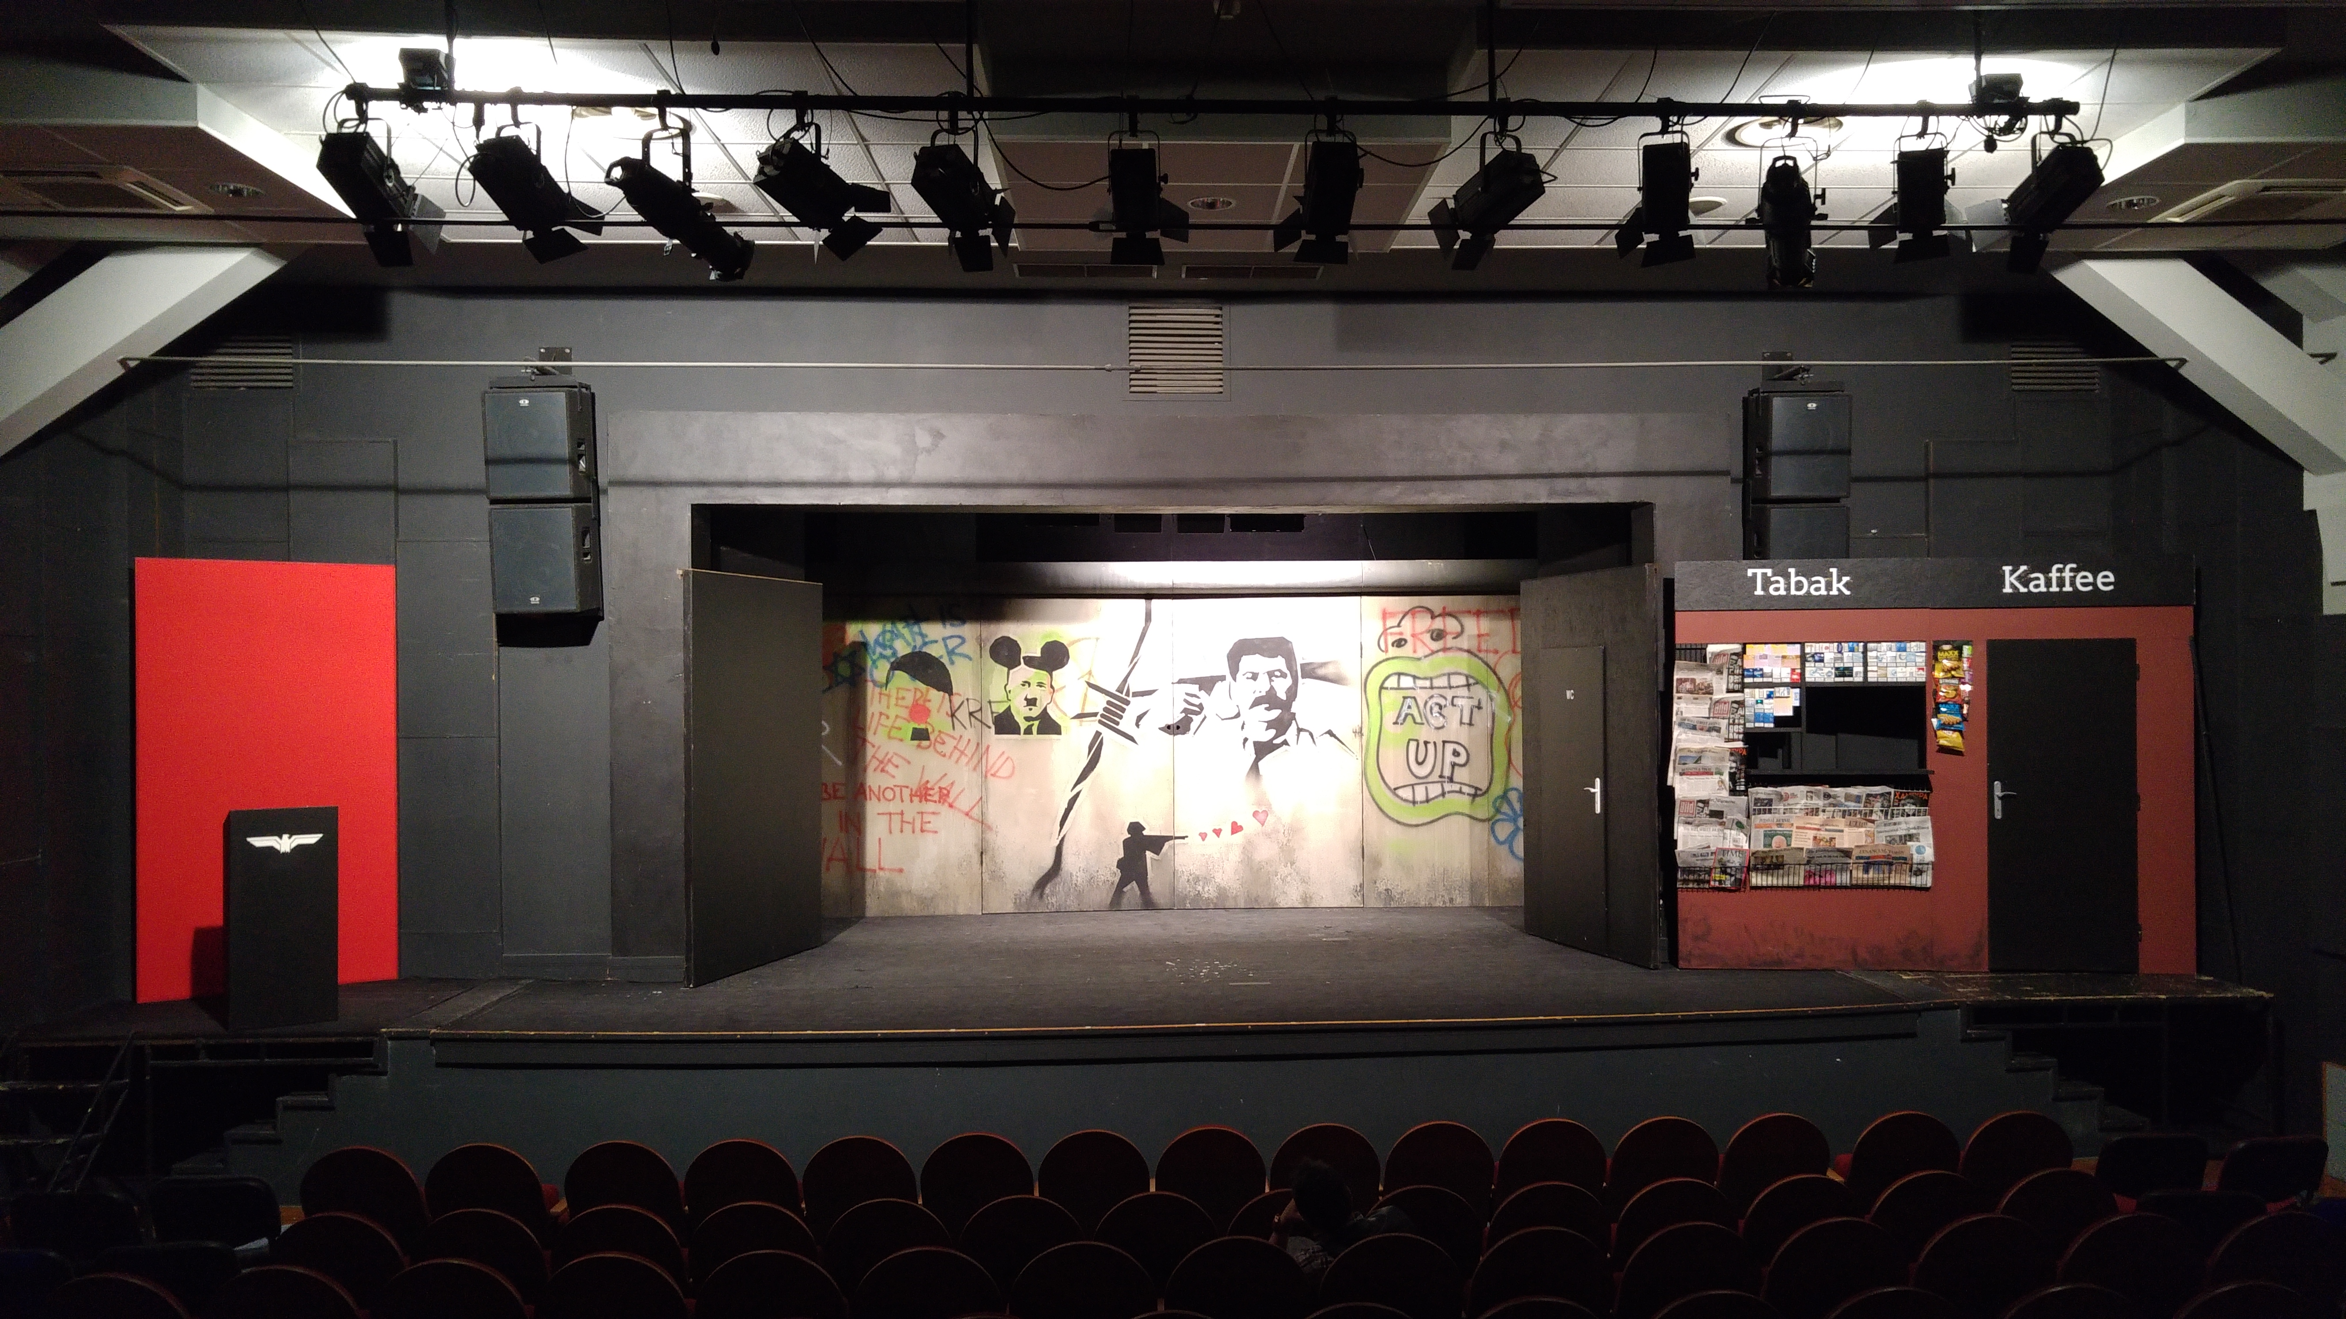

Čas příjezdu techniky: 3 hodiny před začátkem představení

jeviště minimálních rozměrů 10 x 7 m, vykryté černým sametem, forbína by měla být širší než je
vzdálenost mezi portálama, viz. foto
rovná podlaha (ne hrboly, ne šikma, ne víceúrovňové jeviště)

1x tah 7 metrů od forbíny

4x regulovaná zásuvka (220 V/ 10 A) v podlaze jeviště, nebo v jeho těsné
blízkosti
1 reflektor FHR z každého portálu
6 reflektorů FHR z mostu jeviště, 2 reflektory na lávkách nebo nad jevištěm,
12 reflektorů FHR z hlediště
počet světel a jejich výkon musí být adekvátní k velikosti jeviště

filtry – 2x modrá
12 submasterů na pultu, možnost programování, flash
sledovací reflektor u pultu osvětlovače, řiditelný z pultu

regulované ozvučení sálu s možností rozdělení "přední - zadní" a "levá - pravá"(4 reproduktory)
přímý poslech ze sálu, případně regulovaný odposlech ze sálu
možnost připojení vlastního přehrávače k pultu

připojení zvuku do zvukového pultu z DVD přehrávače umístěného v osvětlovací kabině u
pultu osvětlovače (kabel máme max. 8m)

možnost umístit projektor za diváky na střed, tak aby šel propojit s DVD přehrávačem v osvětlovací kabině (kabel máme max. 3m dlouhý)

dámská šatna, pro 3 osoby, vybavená věšáky na kostýmy a alespoň jedním zrcadlem.
pánská šatna, pro 4 osoby, vybavená věšáky na kostýmy a alespoň jedním zrcadlem.
WC s toaletním papírem a umyvadla s mýdlem a ručníkem.

jevištní technik, zvukař a osvětlovač 4 hodiny před začátkem představení
zajištění parkování pro jeden mikrobus a nákladní dodávku

upozorňujeme pořadatele na nutnost zajistit přísný zákaz fotografování a pořizování jakýchkoliv záznamů během představení.

v případě nejasností volejte: Filip Marek, vedoucí techniky DNJ – 603 934 936
dotazy k dopravě vám zodpoví dopravce: Jaroslav Franěk – 605 032 731

